2 系统相关概念与工具介绍

2.1 图数据库
本系统所涉及的数据，是高度关联的非结构化数据，原始数据以XML文档的形式存储。XML文档虽然具有结构清晰简单的特点，但是其缺点是占用空间大，且很难直接从XML标签数据中获取到不同标签数据之间的关联信息，从数据表达能力的角度看XML文档相当于是另一种形式的表格数据。
出于上述原因，同时考虑到数据之间的复杂关联和关系数据库的局限；采用NoSql数据库处理本系统数据集是合理且必要的方案。另外，图作为一种擅长表现高度关联数据的结构也正好可以满足系统对于数据关系的表达需求。综上所述，系统最终选择NoSql数据库家族中的Neo4j^{[1]}作为数据存储工具，系统测试结果也表明Neo4j^{[1]}完全可以胜任数据存储工作。

2.1.1 NoSql数据库
非结构化数据存储工具--NoSql，它的数据模式更加自由，可以很方便的对数据进行水平扩展性，结构简单灵活，适合处理大量的数据。同时，任何事物都有两面性，NoSql数据库亦有其缺点。首先，NoSql数据库没公认的统一标准，相互之间不兼容，一般也不支持存储过程；其次，大部分NosSql数据库不支持SQL，更没有标准统一的查询语言。但上述问题并不影响NoSql数据库发挥其灵活、适应性强的优势，NoSql数据库仍有大量的应用场景。图形数据库是非关系型数据库中的一类，专门用来存储和处理图数据，数据表达能力强，方便构建和存储复杂的关系图。

2.1.2 图数据库Neo4j
NoSql为了解决性能和扩展性问题，已经普遍放弃了传统的结构化关系数据模型，图数据库的出现则开辟了新的数据互联方式，它使我们可以更容易的理解数据之间的关联性。目前市场占有率最高的图数据库是Neo4j^{[1]}，对事务的支持是其一大特特点。Neo4j^{[1]}按有向图存储数据，同时支持在边和节点上设置多个属性，还有专用的类似SQL图数据查询语言Cypher。
Neo4j^{[1]}很适合存储图数据这种半结构化的数据；它采用原生的图模型，因此检索遍历数据的速度很快，很容易通过简单的查询检索相邻的节点和关系。但是，Neo4j^{[1]}并非完全开源，不方便分布式部署。另外，由于Neo4j^{[1]}采用原生图存储缺乏分片存储机制，在处理极大图的时候存在一定困难，写数据库性能不高。
总的来看，Neo4j^{[1]}性能全面、社区活跃、市场占有率高，并且有丰富的文档和开源的社区版本，很适合用来作为图数据的存储和处理工具。

2.1.3 Cypher查询语言
受SQL^{[7]}启发，Neo4j^{[1]}团队开发了专门的查询语言Cypher。Cypher设计简单且功能强大、可读性好，能轻松的描述复杂的图数据查询逻辑；它使用模式匹配的方式选择数据，还支持对图进行灵活的修改和更新。Cypher语句一般由保留关键字对应的若干子句组成，通过不同的子句组合实现对数据的增删改查。
MATCH关键字用于指定数据库的搜索模式，通常与WHERE子句一同使用。WHERE子句用于给MATCH模式中添加限制或谓词，从而对匹配结果进行过滤。RETURN关键字可以返回模式中的指定数据，包括节点、边、属性以及路径。WITH关键字则用于对查询数据进行预先处理。ORDER BY关键字根据节点或关系上的属性对结果集进行排序，使结果集正序或者逆序排列。LIMIT关键字用于限定返回结果集中的数据项数量，CREATE关键字用于创建节点和边、索引等。DELETE关键字用于删除节点和边。
在Cypher语法中，除了常用的关键字以外，还有一系列便捷好用的内置函数。这些内置函数进一步的增强了Cypher处理数据的能力。典型的内置函数包括：exist用于判断匹配的模式是否存在、length可以返回路径的长度、none用于判断结果集是否为空等等。此外，Cypher还提供对数据的完整访问控制，通过区分不同的用户和角色实现不同粒度的控制。另外，企业版Neo4j^{[1]}还支持同时管理多个数据库。
值得注意的是，Cypher查询语言还在快速的发展之中；有理由相信，随着Neo4j^{[1]}的广泛应用，Cypher一定会获得进一步的发展，变得更加成熟和完善。

2.2 WEB开发相关技术
本文在系统设计开发阶段，经历了详尽的需求分析与技术调研，并在此基础上确定了系统要采用的技术架构与方案。系统采用当下web系统开发中主流的B/S架构，该架构简单成熟，方便系统的快速构建。
从系统的开发层面考虑，与“客户端/服务端”层次相对应的便是“前端/后端”。前端技术发展很快，先后经历了由静态页面展示到动态页面的过程。当前的主流前端开发模式是前后端分离，其中的代表技术就是基于数据驱动的组件化开发和MVVM^{[8]}设计模式；而Vue框架则是这两种技术的应用典范。由于具有响应式编程和组件化的优点，Vue框架可以显著提升页面开发速度与用户体验。在后端实现层面，系统采用REST风格API实现前后端分离。采用REST^{[9]}风格API实现系统交互的最大优势在于，前后端都无需关心彼此的实现逻辑，在接口一致的情况下二者可以独立开发维护。其次，系统后端采用MVC^{[10]}设计模式，将数据处理放在Model层，将前端响应的处理逻辑放在Controller层；实现了不同逻辑之间的解耦，大大增强了后端功能的可扩展性。上述技术与设计模式的合理运用是本系统开发实现的基础。

2.2.1 B/S架构
B/S（浏览器/服务器）是一种两层web架构，分别是负责交互的客户端，负责业务逻辑的服务端，如图2.1所示。
当客户端想访问数据库数据时，都会将请求发送到服务器上；由服务器负责处理请求执行业务逻辑，并且由服务器负责与数据库进行交互，最后由浏览器负责将处理结果展示给用户。数据库服务器对外提供数据访问，可以根据业务需求采用不同类型的数据库。B/S架构常见的业务场景是：浏览器发送请求到web服务器，web服务器执行业务逻辑，并且通过SQL与数据库进行交互获取数据，最后将结果返回客户端。
B/S架构尽管存在通信开销较大、数据安全等问题，但是由于其扩展性强，开发维护简单方便，仍被广泛应用于web系统开发中，且已经被证明是一种成熟可靠的系统架构，本文所述系统正是基于B/S架构。
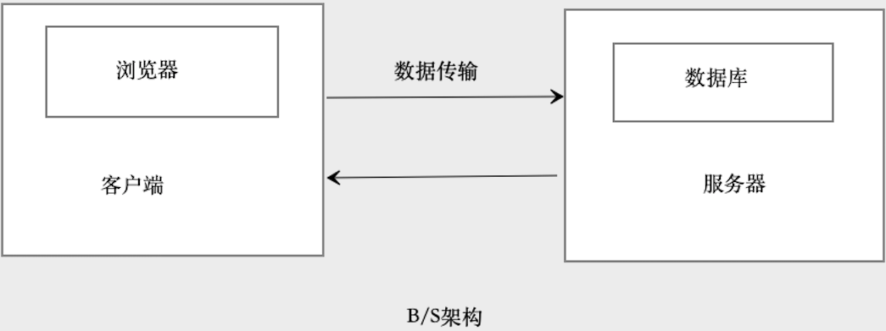
图2.1 B/S架构图

2.2.2 MVC与MVVM设计模式
MVC是一种松耦合的软件设计模式，其典型特征是分为三层，分别是：负责处理数据和基础事务逻辑的Model层；负责处理用户请求的Controller层；负责展示模型层的处理结果，同时提供用户交互界面的View层。
MVC设计模式的优势在于业务分层，每一层负责处理各自的工作，相互之间可以独立开发维护，不会对其他层的业务产生干扰。MVC模式另一个优点在于可以提高代码的复用性，因为不同的控制器和模型各自处理不同的逻辑，而一个事务可能会有多个逻辑相对独立的事务组成，如此一来不用的业务逻辑代码就可以被组合或者单独复用。因此也可以说，MVC设计模式的核心在于降低业务逻辑之间的耦合，提高业务逻辑内部的聚合程度。这种低耦合，高内聚的思想也被用于软件设计的方方面面，是系统健壮性的重要保证。
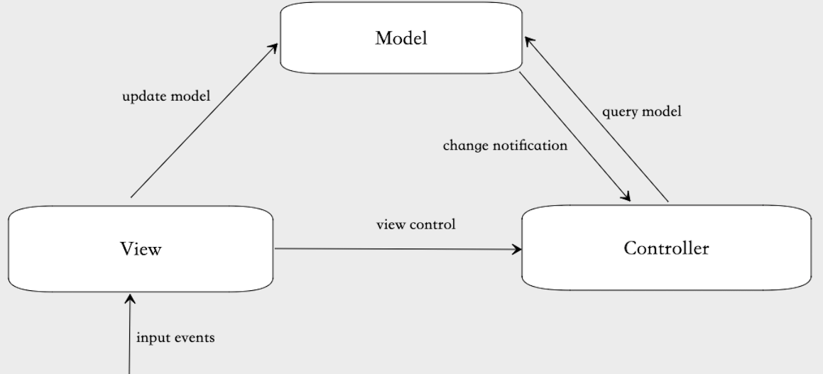
图2.2 MVC结构图
尽管MVC设计模式已经足够完善与成熟，但是技术的快速迭代发展促进了新需求和工具的产生，传统的MVC设计模式已经慢慢无法满足新的软件设计开发需求。举例来说，移动互联网的发展，带来了移动APP、小程序等应用的爆发式增长，并且这些应用所支持的功能越来越多，交互界面也越来越复杂。多样的功能和复杂的交互界面直接导致要展示的数据变得复杂，进一步产生了数据解析的问题。如过按照MVC设计模式的设计思路，将数据解析的工作交给Controller层，这会导致Controller层背离不用于数据解析的初衷。既然MVC模式三层结构都不应该负责数据解析的任务，那么，新增加一个专门用于数据解析的层就是最佳的解决办法。正式在此背景下，MVVM设计模式诞生了。
MVVM设计模式设计是MVC模式的改进版本，它增加了一个新的层ViewModel（视图模型层），专门负责数据的解析，渲染视图。视图模型层是Model层和Controller层的桥梁，专门用来处理从Controller层中抽取出来的数据解析逻辑，这也使得Controller层的代码大大简化。MVVM设计模式方便测试，便于进行敏捷开发，并且继承了MVC模式的可扩展性，已经成为目前最流行的软件系统设计模式之一。本系统在搜索结果可视化的实现上便采用此设计模式，并且有着良好的用户体验。MVVM结构如图2.3所示：
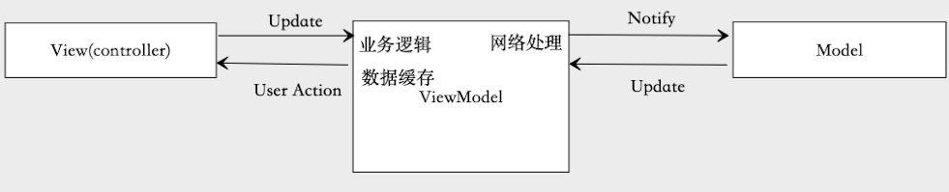
图2.3 MVVM结构图

2.2.3 REST设计风格介绍
在互联网发展初期，页面的请求以及并发量并不高，基本的动态页面（如：jsp、php）就可以满足绝大部分的需求。但是随着移动互联网的蓬勃发展，传统低效的动态页面逐渐被用户体验更佳的HTML&JavaScript（Ajax）实现的网页所取代。然而安卓、IOS、小程序等形式的移动客户端的大量出现让客户端的形式更加多元化，客户端的需求和功能越发复杂，这就导致B/S架构中客户端和服务器的通信接口规范化变成了一个亟待解决的问题。所以，设计一套标准清晰、简单、方便扩展的接口风格就变得非常重要。而RESTful风格的接口正好满足上述条件，正因为如此，RESTful风格的接口也就成为了当下最流行、使用最广泛的接口设计规范。
REST是由Roy Thomas Fielding提出的一种软件开发思想；它定义了的一系列软件设计的规范和原则。REST风格主要包含如下内容：客户端和服务端相互分离；服务端不保存客户端的请求状态；服务端响应客户端请求时会告诉客户端是否缓存响应结果；简化系统架构，降低接口的耦合度；系统分层，终端对客户端透明。RESTful API就是指按照REST约束实现的接口。存储在服务器上的资源都可以用资源定位符URI进行标识，客户端可以借助于REST风格接口完成对服务器资源的状态转化，进而对资源进行操作。客户端使用的HTTP协议中大致有五个操作动词：GET、POST、PUT、PATCH、DELETE，分别用来获取、更新、修改、删除服务器上的资源。本文基于REST风格开发了简洁后端接口，也为后续的功能扩展提供了空间。RESTful风格应用的典型架构如图2.4所示：
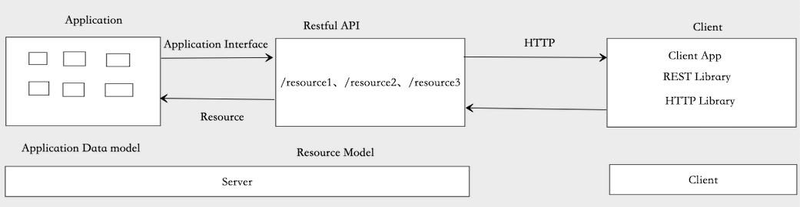
图2.4 RESTful风格应用架构

2.2.4 Vue介绍
在MVVM设计模式中的VM代表视图模型层ViewModel，负责View和Model之间的交互，避免了二者直接的联系；同时，视图模型层和视图层之间可以通过数据双向绑定，实现数据在两者之间的同步。在ViewModel专职负责数据同步的情况下，开发人员无需手动干预数据同步和数据状态管理。这大大加快了应用的开发速度，同时降低了开发的出错概率。
Vue是一个MVVM结构的前端框架，核心在于数据双向绑定和组件化开发；同时，方便配合其他支持类库和工具，实现复杂的单页面应用。另外，Vue的开发社区非常活跃，并且技术文档丰富。考虑到Vue的诸多优点，本系统数据可视化模块也使用Vue框架实现。从数据可视化的性能和效果来看，基于Vue框架开发的可视化模块完全符合设计要求。

2.3 数据处理工具
由于XML格式文件无法直接用于系统的数据分析，所以需要对原始数据进行预处理，并且根据这些处理过的信息构建图数据模型。另外，上述步骤构建的图数据还需要进一步处理成Neo4j^{[1]}可以识别的格式，以便可以导入Neo4j^{[1]}进行存储。
系统使用xml.sax工具解析原始的XML文档，xml.sax的主要特点是边读取文件边解析，可以用较少的内存解析大量XML数据而不用考虑内存不够的问题。同时，系统使用数据处理工具Pandas对从原文档中提取的数据进行表格化处理，并进一步将数据转化成Neo4j^{[1]}的导入格式，为后续数据的存储扫清障碍。由于系统需要实现属性紧密社区的搜索功能，所以在数据处理阶段从文章标题中提取作者的属性（关键词）是必须的，也就意味着需要对文章标题进行分词并。本系统采用NLP领域常用的分词工具NLTK实现对文章标题的分词与关键词提取。

2.3.1 Python数据处理工具：xml.sax
xml.sax是一个用于解析XML数据的python库。因为内存占用的问题，无法采用DOM方式解析DBLP的XML数据，所以系统采用流式解析的方式对数据进行处理。这种方法最大的优点就是内存占用小，不会受文件大小的限制。SAX就是一种典型的流式解析XML数据的工具，任何时刻内存中只会保存当前正在处理的XML数据。
考虑到本系统使用的DBLP数据量太大，采用SAX作为XML的解析方式无疑是最佳的方式。测试结果也表明，使用SAX方式可以在内存不超过4G的机器上高效的解析完DBLP数据。

2.3.2 Pandas 数据分析包
Pandas是一个开源的，基于Python的数据分析工具包，内置了很多数据结构和方法，可以高效的处理数据。本系统主要使用DataFrame数据结构处理CSV文件，它方便对数据列进行插入和删除，也可以实现分组聚合和数据转换。

2.3.3分词工具NLTK
NLTK是一个开源的分词工具，常用于NLP领域，并且对中英文都适用。它可以很方便的进行中文分词、词频统计等任务。本系统使用NLTK工具对DBLP文章标题进行分词，去除无用的介词、连词、语气词，只保留标题的关键字；另外，在分词的过程中统计关键字的词频。经过提取的关键词以及词频最终都以属性的形式保存在图中。

2.4 DBLP数据集
DBLP是一个包含国际期刊、会议所发论文、知名高校博士毕业论文等数据的文献库，它收录的文献数据极其丰富并且质量颇高，在学术界被广泛认可，有着很高的声誉；更重要的是DBLP数据更新及时，紧跟计算机领域的研究前沿方向。出于DBLP数据的权威性以及时效性考虑，本文最终决定以DBLP的数据集为基础构建研究团体搜索系统，并提供信息检索功能。

